**KARYA TULIS ILMIAH**

**UJI EFEK PENURUNAN KADAR GLUKOSA DARAH DARI EKSTRAK ETANOL BIJI MAHONI (*Swietenia mahagoni* Jacq) TERHADAP TIKUS PUTIH (*Rattus novergicus*) DENGAN GLIBENKLAMID SEBAGAI**

**PEMBANDING**



**YOSHUA SIMANGUNSONG**

**P07539015060**

**POLITEKNIK KESEHATAN KEMENKES MEDAN**

**JURUSAN FARMASI**

**2018**

**KARYA TULIS ILMIAH**

**UJI EFEK PENURUNAN KADAR GLUKOSA DARAH DARI EKSTRAK ETANOL BIJI MAHONI (*Swietenia mahagoni* Jacq) TERHADAP TIKUS PUTIH (*Rattus novergicus*) DENGAN GLIBENKLAMID SEBAGAI**

**PEMBANDING**

Sebagai Syarat Menyelesaikan Pendidikan Program Studi

Diploma III Farmasi



**YOSHUA SIMANGUNSONG**

**P07539015060**

**POLITEKNIK KESEHATAN KEMENKES MEDAN**

**JURUSAN FARMASI**

**2018**

**LEMBAR PERSETUJUAN**

**JUDUL : Uji Efek Penurunan Kadar Glukosa Darah dari Ekstrak Etanol Biji Mahoni (*Swietenia mahagoni* Jacq) terhadap Tikus Putih (*Rattus* novergicus) dengan Glibenklamid sebagai Pembanding**

**NAMA : Yoshua Simangunsong**

**NIM : P07539015060**

Telah diterima dan disetujui untuk diseminarkan dihadapan penguji

Medan, Mei 2018

Menyetujui

Pembimbing

Dra. D. Elysa Putri Mambang, M.Si., Apt.

NIP 195410101994032001

Ketua Jurusan Farmasi

Politeknik Kesehatan Kemenkes Medan

Dra. Masniah, M.Kes., Apt.

NIP 196204281995032001

**LEMBAR PENGESAHAN**

**JUDUL :Uji EfekPenurunan Kadar Glukosa Darah dariEkstrak Etanol Biji Mahoni (*Swietenia mahagoni* Jacq) terhadap Tikus Putih (*Rattus* novergicus) dengan Glibenklamidsebagai Pembanding**

**NAMA : Yoshua Simangunsong**

**NIM : P07539015060**

Karya Tulis Ilmiah ini telah Diuji pada Sidang Ujian Akhir Program Jurusan Farmasi Politeknik Kesehatan Kemenkes Medan

Penguji I Penguji II

Lavinur, ST, M.Si Dra. Tri Bintarti, M.Si, Apt

NIP.196302081984031002 I IIIIIIIIINIP.195707311991012001

Ketua Penguji

Dra. D. Elysa Putri Mambang, M.Si, Apt

NIP 195410101994032001

Ketua Jurusan Farmasi

Politeknik Kesehatan Kemenkes Medan

Dra. Masniah, M.Kes., Apt.

NIP 196204281995032001

**SURAT PERNYATAAN**

**UJI EFEK PENURUNAN KADAR GLUKOSA DARAH DARI EKSTRAK ETANOL BIJI MAHONI (*Swietenia mahagoni* Jacq) TERHADAP**

**TIKUS PUTIH (*Rattus novergicus*) DENGAN GLIBENKLAMID SEBAGAI PEMBANDING**

Dengan ini Saya menyatakan bahwa Karya Tulis Ilmiah ini tidak terdapat karya yang pernah diajukan untuk suatu Perguruan Tinggi, dan sepanjang pengetahuan Saya juga tidak terdapat karya atau pendapat yang pernah ditulis atau diterbitkan oleh orang lain, kecuali yang secara tertulis diacu dalam naskah ini dan disebut dalam daftar pustaka.

Medan, Juli 2017

Yoshua Simangunsong

NIM. P07539015060

MEDAN HEALTH POLYTECHNICS OF MINISTRY OF HEALTH

PHARMACY DEPARTMENT

SCIENTIFIC PAPER, July 2018

Yoshua Simangunsong

**Effect Test of Mahogany Seed Ethanol Extract (Swietenia mahagoni Jacq) to Reduce Blood Glucose Level of White Rat (Rattus novergicus) with Glibenclamide as a Comparative**

xv + 29 pages, 1 table, 1 graph, 7 pictures, 8 attachments

**ABSTRACT**

Diabetes is a hyperglycemic disease caused by insufficient amounts of insulin hormone. Based on WHO statistical data, Indonesia ranked fourth in the world with the most diabetes.

This study aimed to determine the effect of mahogany (Swietenia mahagoni Jacq) ethanol extract to reduce blood glucose levels in white rats (Rattus novergicus) with glibenclamide as a comparison.

This study used experimental methods. 15 rats were used as experimental animals, which were divided into 5 groups and each group consisted of 3 rats. Group TI was given a 0.5% CMC suspension, group TII was given glibenclamide suspension, group TIII was given mahogany seed extract 0.04 g / kgBW, group TIV was given mahogany seed extract 0.081 g / kgBW, group TV was given mahogany seed extract 0.162 g / kgBW. All blood sugar levels of the mice were checked their every 15 minutes for 2 hours.

The results showed that mahogany seed extract with a dose of 0.162 g / kgBW could reduce blood glucose levels and faster than mahogany seed extracts with a dose of 0.081 g / kgBW and 0.04 g / kgBW.

This study concluded that the administration ofethanol extracts of mahogany seeds to mice with glibenclamide as a comparison can reduce blood glucose levels when induced with glucose solution, although not faster than glibenclamide.

Keywords :Diabetes mellitus, Mahogany seeds, Glibenclamide  
Reference :18 (2008-2017)

POLITEKNIK KESEHATAN KEMENKES MEDAN

JURUSAN FARMASI

KTI, Juli 2018

Yoshua Simangunsong

**Uji Efek Penurunan Kadar Glukosa Darah Dari Ekstrak Etanol Biji Mahoni (*Swietenia mahagoni* Jacq) Terhadap Tikus Putih (*Rattus novergicus*) Dengan Glibenklamid Sebagai Pembanding**

xv + 29 halaman, 1 tabel, 1grafik, 7 gambar, 8 lampiran

**ABSTRAK**

Penyakit diabetes adalah penyakit hiperglisemia akibat kurangnya hormon insulin. Menurut statistik WHO Indonesia menempati peringkat keempat penderita diabetes terbanyak di dunia.

Tujuan penelitian ini untuk menguji efek penurunan kadar glukosa darah dari ekstrak etanol biji mahoni terhadap tikus putih dengan glibenklamid sebagai pembanding.

Metode penelitian yang digunakan dalam penelitian ini adalah metode eksperimental*.* Hewan uji yang digunakan adalah 15 ekor tikus, yang terbagi dalam 5 kelompok dan masing-masing kelompok terdiri dari 3 ekor tikus. Kelompok TI diberikan suspensi CMC 0,5%, kelompok TII diberikan suspensi glibenklamid, kelompok TIII diberikan ekstrak biji mahoni 0,04 g/kgBB, kelompok TIV diberikan ekstrak biji mahoni 0,081 g/kgBB, kelompok TV diberikan ekstrak biji mahoni 0,162 g/kgBB. Semua kelompok tikus di cek kadar gula darahnya setiap 15 menit selama 2 jam.

Hasil penelitian menunjukkan adanya penurunan kadar glukosa darah oleh ekstrak biji mahoni dengan dosis 0,162 g/kgBB lebih cepat dibandingkan ekstrak biji mahoni dengan dosis 0,081 g/kgBB dan 0,04 g/kgBB.

Dari hasil penelitian maka dapat disimpulkan bahwa pemberiaan ekstrak etanol biji mahoni terhadap tikus dengan glibenklamid sebagai pembanding dapat menurunkan kadar glukosa darah pada saat diinduksi larutan glukosa, meskipun tidak lebih cepat dibandingkan glibenklamid

Kata kunci : Diabetes melitus, Biji Mahoni, Glibenklamid

Daftar Bacaan : 18 (2008-2017)

**KATA PENGANTAR**

Dengan segala kerendahan hati dan rasa syukur Penulis persembahkan kepada Tuhan Yesus Kristus yang telah melimpahkan berkat dan karunia-Nya kepada Penulis, sehingga Penulis dapat menyelesaikan Karya Tulis Ilmiah ini. Adapun judul Karya Tulis Ilmiah ini adalah **“Uji Efek Penurunan Kadar Glukosa Darah dari Ekstrak Etanol Biji Mahoni (*Swietenia mahagoni* Jacq) terhadap Tikus Putih (*Rattus* novergicus) dengan Glibenklamid sebagai Pembanding”.** Karya tulis ilmiah ini disusun untuk memenuhi salah satu syarat dalam menyelesaikan program pendidikan Diploma III di Jurusan Farmasi Poltekkes Kemenkes Medan.

Proses penulisan karya tulis ilmiah ini, Penulis juga mengalami berbagai kesulitan. Namun berkat doa dan bantuan dari berbagai pihak, akhirnya Penulis dapat menyelesaikan karya tulis ilmiah ini. Untuk itu dengan sepenuh hati Penulis mengucapkan terimakasih yang sebesar-besarnya kepada:

1. Ibu Dra. Ida Nurhayati, M.Kes, selaku Direktur Poltekkes Kemenkes Medan.
2. Ibu Dra. Masniah, M.Kes, Apt, selaku Ketua Jurusan Farmasi Poltekkes Kemenkes Medan.
3. Ibu Dra. Antetti Tampubolon, M.Si, Apt Pembimbing akademik yang membimbing Penulis selama menjadi mahasiswa di Jurusan Farmasi Poltekkes Kemenkes Medan.
4. Ibu Dra. D. Elysa Putri Mambang, M.Si, Apt Pembimbing karya tulis ilmiah dan ketua penguji KTI dan UAP yang memberikan masukan dan bimbingan kepada Penulis.
5. Bapak Lavinur, ST, M.Si Penguji I KTI dan UAP yang telah menguji dan memberikan masukan kepada Penulis.
6. Ibu Dra. Tri Bintarti, M.Si, Apt Penguji II KTI dan UAP yang telah menguji dan memberikan masukan kepada Penulis.
7. Seluruh Dosen dan Staff di Jurusan Farmasi Poltekkes Kemenkes Medan
8. Teristimewa kepada kedua orangtua Penulis yang sangat luar biasa, Bapak Hasurungan Simangunsong dan Mama Mian Purba yang telah mendoakan Penulis serta mendukung baik dari sisi materi maupun semangat sehingga Penulis dapat menyelesaikan karya tulis ilmiah ini, serta kakak Penulis Christine Simangunsong, Phoebe Simangunsong dan Lidia Simangunsong yang tidak pernah berhenti mendoakan Penulis untuk terus semangat.
9. Sahabat-sahabat terbaik Penulis Lidia, Sahara, Nadya, Frily serta teman seangkatan tahun 2015 yang telah banyak memberi dukungan dan semangat kepada penulis.

Kepada seluruh pihak yang tidak dapat Penulis sebutkan satu persatu yang telah banyak memberikan dukungan kepada Penulis dalam menyelesaikan karya tulis ilmiah ini.

Sebagai manusia yang memiliki keterbatasan pengetahuan, Penulis menyadari karya tulis ilmiah ini masih jauh dari sempurna, baik dari segi penulisan maupun dari segi penyampaian ide Penulis. Untuk itu Penulis mengharapkan kritik dan saran dari pembaca yang bersifat membangun untuk perbaikan di masa yang akan datang.

Akhirnya Penulis mengucapkan banyak terimakasih kepada setiap pembaca dan semoga karya tulis ilmiah ini dapat menjadi penunjang untuk pengetahuan bagi pembaca.

Medan, Juli 2018

Penulis

Yoshua Simangunsong

NIM. P07539015060

**DAFTAR ISI**

halaman

**LEMBAR PERSETUJUAN**

**LEMBAR PENGESAHAN**

**SURAT PERNYATAAN iv**

**ABSTRACT v**

**ABSTRAK vi**

**KATA PENGANTAR vii**

**DAFTAR ISI ix**

**DAFTAR GAMBAR xii**

**DAFTAR TABEL xiii**

**DAFTAR GRAFIK xiv**

**DAFTAR LAMPIRAN xv**

**BAB I Pendahuluan 1**

1.1 Latar Belakang 1

1.2 Perumusan Masalah 3

1.3 Pembatasan Masalah 3

1.4 Tujuan Penelitian 3

1.5 Manfaat Penelitian 3

**BAB II Tinjauan Pustaka 4**

2.1 Uraian Tumbuhan 4

2.1.1 Sistematika Tumbuhan 5

2.1.2 Nama Lain 5

2.1.3 Zat yang Dikandung 5

2.2 Simplisia 5

2.3 Ekstrak 5

2.3.1 Jenis-jenis Ekstrak 5

2.3.2 Ekstrak Biji Mahoni 6

2.3.3 CaraPembuatan Ekstrak 6

2.4 Diabetes Melitus 7

2.4.1 Pengertian Diabetes Melitus 7

2.4.2 Klasifikasi Diabetes Melitus 7

2.4.3 Gejala Diabetes Melitus 8

2.4.4 Faktor-faktor Penyebab Diabetes Melitus 8

2.5Insulin 9

2.5.1 Pengertian Insulin 9

2.5.2 Mekanisme Kerja Insulin 9

2.6Aksi Diabetogenik 10

2.6.1 Aloksan 10

2.6.2 Glukosa 11

2.6.3 Streptozotosin 12

2.7 Glibenklamida 12

2.8 Hewan Percobaan 13

2.8.1Tikus Putih 14

2.9Kerangka Konsep 15

2.10 Defenisi Operasional 15

2.11 Hipotesis 16

**BAB III METODE PENELITIAN 17**

3.1 Jenis dan Desain Penelitian 17

3.2 Pengambilan Sampel 17

3.3 Lokasi dan Waktu Penelitian 17

3.4Hewan Percobaan 17

3.4.1 Persiapan Hewan Percobaan 17

3.5Alat dan Bahan 18

3.5.1 Alat 18

3.5.2 Bahan 18

3.6 Pembuatan Sediaan 19

3.6.1Pembuatan Suspensi CMC 0,5% 19

3.6.2 Pembuatan Sediaan Ekstrak Etanol Biji Mahoni 19

3.6.3 Perhitungan dan Pembuatan Suspensi Ekstrak Biji Mahoni 20

3.6.4 Perhitungan dan Pembuatan Suspensi Glibenklamid 21

3.6.5 Perhitungan dan Pembuatan Larutan Glukosa 21

3.7 Prosedur Kerja 22

3.7.1Persiapan Kelompok Perlakuan 22

3.7.2 Prosedur Kerja 22

3.7.3 Pengambilan Darah pada Tikus 23

3.7.4 Penggunaan Alat Glukometer 23

**BAB IV HASIL DAN PEMBAHASAN 24**

4.1 Hasil 24

4.2 Pembahasan 25

**BAB V KESIMPULAN DAN SARAN 27**

5.1 Kesimpulan 27

5.2 Saran 27

**DAFTAR PUSTAKA 28**

**LAMPIRAN 30**

**DAFTAR GAMBAR**

halaman

2.1 Pohon dan Biji Mahoni 4

2.2 Rumus Bangun Aloksan 10

2.3 Rumus Bangun Glukosa 11

2.4 Rumus Bangun Streptozotosin 12

2.5 Rumus Bangun Glibenklamid 12

2.6 Kerangka Konsep 15

4.1 Grafik Penurunan Kadar Gula Darah Tikus 24

**DAFTAR TABEL**

halaman

4.1 Rata-rata Kadar Gula Darah Tikus Putih setelah Pemberian Glukosa 24

**DAFTAR GRAFIK**

halaman

4.1 Penurunan Kadar Gula Darah Tikus Putih 24

**DAFTAR LAMPIRAN**

halaman

Lampiran 1 Tabel Berat Badan dan Volume Pemberian Suspensi CMC 0,5%, Glibenklamid dan EEBM pada Hewan Percobaan 30

Lampiran 2 Tabel Hasil Penelitian Kadar Glukosa Darah pada Tikus Putih 31

Lampiran 3 Tabel Perbandingan Luas Permukaan Tubuh Hewan Percobaan untuk Konversi Dosis 32

Lampiran 4 Tabel Daftar Volume Maksimal Larutan Uji yang Dapat Diberikan pada Berbagai Hewan 33

Lampiran 5 Gambar Bahan-bahan Penelitian 34

Lampiran 6 Hasil Identifikasi Herbarium Medanense (MEDA) 37

Lampiran 7 Ethical Clearence 38

Lampiran 8 Kartu Laporan Pertemuan Bimbingan KTI 39

**BAB I**

**PENDAHULUAN**

**1.1 Latar Belakang**

Kesehatan merupakan hak asasi manusia dan hal yang sangat penting untuk dijaga. Kesehatan juga salah satu unsur kesejahteraan yang harus diwujudkan untuk pembangunan bangsa. Oleh karena itu, semua masyarakat dan pemerintah selalu berusaha menciptakan kondisi yang sehat. Hal ini sesuai dengan makna kesehatan menurut Undang-undang RI

No. 36 Tahun 2009 tentang kesehatan, kesehatan adalah keadaan sehat, baik secara fisik, mental spiritual maupun sosial yang memungkinkan setiap orang untuk hidup produktif secara sosial dan ekonomis.

Seiring perkembangan zaman, banyak masyarakat yang mengalami gangguan kesehatan karena pola hidup yang tidak sehat. Salah satu penyakit yang berkembang luas di dunia dan banyak dialami masyarakat Indonesia adalah diabetes melitus. Diabetes melitus atau yang umum dikenal sebagai kencing manis adalah penyakit yang ditandai dengan hiperglisemia kronik (peningkatan kadar gula darah) yang disertai kelainan metabolisme akibat gangguan hormonal. (Mirza Maulana, 2015)

Diabetes melitus masih menjadi persoalan kesehatan serius dunia. Berdasarkan catatan *World Health Organization* (WHO) pada tahun 2003 menunjukkan jumlah penderita diabetes melitus di dunia sekitar 194 juta jiwa dan diprediksi akan mencapai 333 juta jiwa pada tahun 2025. *International Diabetes Federation* (IDF) menunjukkan bahwa jumlah penderita diabetes melitus pada tahun 2011 telah mencapai 366 juta jiwa dan diperkirakan bahwa sebanyak 183 juta jiwa tidak menyadari bahwa mereka mengidap diabetes melitus.

Indonesia merupakan negara yang berada di urutan ke-4 dengan prevalensi diabetes tertinggi di dunia setelah India, China dan Amerika Serikat. Bahkan, jumlah pengidap diabetes terus mengalami peningkatan dari tahun ke tahun (Ika, 2016). Data Riset Kesehatan Dasar (Riskesdas) 2013 menunjukkan sekitar 6,9 persen penduduk Indonesia menderita penyakit yang ditandai dengan meningkatnya kadar gula dalam darah ini (Ika, 2015)

Lebih dari 60 persen pengidap diabetes tidak sadar kalau terkena diabetes. Oleh karena itu, pentingnya peningkatan kesadaran masyarakat untuk lebih mengenali gejala diabetes sedini mungkin. Terdapat tiga gejala klasik diabetes yang dikenal dengan istilah 3P, yaitu poliuri, polifagi dan polidipsi. Disamping itu, diabetes juga sering ditandai dengan penurunan berat badan tanpa disertai dengan sebab yang jelas. (Bowo Pramono, 2016)

Penyakit diabetes melitus pengobatannya biasanya menggunakan obat antidiabetika oral berbahan kimia dalam jangka waktu yang panjang dan dapat menimbulkan efek samping, sehingga banyak masyarakat yang mencari alternatif untuk pengobatan diabetes dengan tanaman herbal. Sebagai salah satu alternatif adalah dengan melakukan penelitian tentang obat tradisional yang mempunyai efek hipoglikemia. Selain lebih aman dibanding obat antidiabetika berbahan kimia juga dapat menambah inventaris tumbuhan obat yang berkhasiat sebagai penurun kadar gula darah.

Salah satu tanaman yang dapat digunakan masyarakat untuk pengobatan diabetes melitus ialah mahoni (*Swietenia mahagoni* Jacq). Bagian yang digunakan dari tumbuhan tersebut adalah bijinya. Menurut penelitian yang dilakukan Astuti, terdapat penurunan kadar glukosa darah setelah mengkonsumsi biji mahoni dengan pengukuran kadar glukosa darah dilakukan 3 jam setelah mengkonsumsi biji mahoni pada penderita diabetes melitus tipe II. Biji mahoni memiliki efek farmakologis antijamur, menurunkan tekanan darah tinggi (hipertensi), kencing manis (diabetes melitus), kurang nafsu makan, rematik dan masuk angin.

Berdasarkan uraian diatas, penulis tertarik untuk menguji "Uji Efek Penurunan Kadar Glukosa Darahdari Ekstrak Etanol Biji Mahoni (*Swietenia mahagoni* Jacq) terhadap Tikus Putih (*Rattus norvegicus*) dengan Glibenklamid sebagai Pembanding“.

**1.2 Rumusan Masalah**

1. Apakah ekstrak etanol biji mahoni (*Swietenia mahagoni* Jacq) mempunyai efek penurunan kadar gula darah tikus putih jantan?
2. Apakah ada persamaan pengaruh pemberian ekstrak etanol biji mahoni (*Swietenia mahagoni* Jacq) dalam menurunkan kadar gula darah dibandingkan dengan pemberian glibenklamid?

**1.3 Pembatasan Masalah**

Penelitian ini, hanya menguji efek antidiabetes ekstrak etanol biji mahoni (*Swietenia mahagoni* Jacq) terhadap penurunan kadar glukosa darah pada tikus putih jantan.

**1.4 Tujuan Penelitian**

1. Menguji efek ekstrak etanol biji mahoni (*Swietenia mahagoni* Jacq) terhadap penurunan kadar glukosa darah tikus putih jantan.
2. Mengetahui persamaan antara efek ekstrak etanol biji mahoni dan glibenklamid dalam menurunkan kadar gula darah tikus putih jantan

**1.5 Manfaat Penelitian**

1. Memberikan informasi yang bermanfaat dan dapat menambah pengetahuan tentang manfaat biji mahoni (*Swietenia mahagoni* Jacq).
2. Sebagai bahan informasi dan masukan terhadap penelitian selanjutnya.

**BAB II**

**TINJAUAN PUSTAKA**

**2.1 Uraian Tumbuhan**

Mahoni merupakan tumbuhan yang berasal dari Hindia Barat dan Afrika dapat tumbuh liar di hutan jati, di tempat-tempat yang dekat dengan pantai. Merupakan pohon tahunan dengan tinggi 35 - 40 m dan diameter mencapai 125 cm. Batang lurus berbentuk silindris dan tidak berbanir. Kulit luar berwarna cokelat kehitaman, beralur dangkal seperti sisik, sedangkan kulit batang berwarna abu-abu dan halus ketika masih muda. Kulit batang akan berubah menjadi cokelat tua, beralur dan mengelupas setelah tua. Buah mahoni cukup keras dengan panjang 5 – 15 cm, diameter 3 – 6 cm, umumnya memiliki 5 ruang berbentuk kapsul dan merekah pada saat masak. Daun majemuk, menyirip genap bulat telur, ujung dan pangkal runcing, tepi rata, panjang 3–15 cm, pertulangan menyirip. Biji pipih, warna hitam atau coklat. Akar tunggang warna coklat. (Hadi dan Napitupulu, 2011)

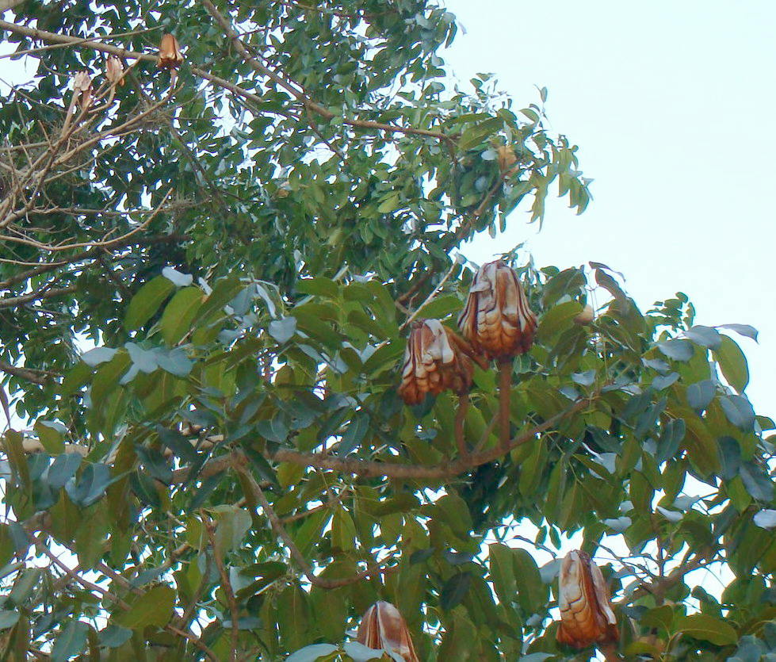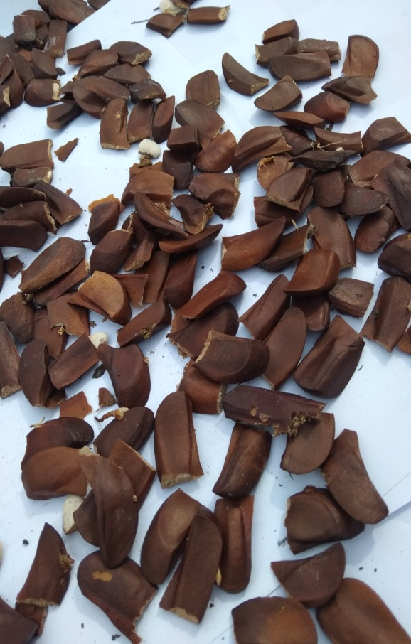

Gambar 2.1 Pohon dan Biji Mahoni

**2.1.1 Sistematika Tumbuhan**

Kingdom : Plantae

Divisi : Spermatophyta

Kelas : Dicotyledoneae

Ordo : Sapindales

Famili : Meliaceae

Genus : *Swietenia*

Spesies : *Swietenia mahagoni* (L.) Jacq.

(Herbarium Medanense USU, 2018)

**2.1.2 Nama Lain (Sinonim)**

Sinonim : *Swietenia macrophylla* King

Nama Umum : Mahoni

Nama Daerah : Mahoni (Jawa Tengah), mahok (Belanda), acajou (Perancis), cheriamagany, caoba (Spanyol), mahagoni

(Inggris).

**2.1.3 Zat yang Dikandung**

Biji mahoni mengandung saponin, flavonoid dan alkaloid

**2.2 Simplisia**

Simplisia adalah bahan alam yang digunakan sebagai obat yang belum mengalami pengolahan apapun juga, kecuali dinyatakan lain berupa bahan yang telah dikeringkan.

**2.3 Ekstrak**

Menurut Farmakope Indonesia Edisi V, ekstrak adalah sediaan pekat yang diperoleh dengan mengekstraksi zat aktif dari simplisia nabati atau simplisia hewani menggunakan pelarut yang sesuai, kemudian semua atau hampir semua pelarut diuapkan dan massa serbuk yang tersisa diperlakukan sedemikian hingga memenuhi baku yang telah ditetapkan.

**2.3.1 Jenis-Jenis Ekstrak**

1. Ekstrak cair (liquidum)
2. Ekstrak kental (spissum)
3. Ekstrakk kering (siccum)

**2.3.2 Ekstrak Biji Mahoni**

Penemuan buah mahoni sebagai vitamin dan obat-obatan pertama kali oleh ahli biokimia, DR. Larry Brookes, pada tahun 1990-an. Lalu buah mahoni yang mengandung flavonoid dan saponin dibuat dalam bentuk ekstrak.

Kandungan flavonoidnya berguna untuk melancarkan peredaran darah, terutama untuk mencegah tersumbatnya saluran darah, mengurangi kadar kolesterol dan penimbunan lemak pada dinding pembuluh darah, membantu mengurangi rasa sakit, pendarahan dan lebam, serta bertindak sebagai antioksidan untuk menyingkirkan radikal bebas.

Dalam farmakologi Cina dan pengobatan tradisional lain disebutkan, tanaman ini memiliki sifat pahit, dingin, antipiretik, antijamur, menurunkan tekanan darah tinggi dan diabetes. Efek farmakologis ini diperoleh dari penggunaan biji yang dikeringkan, digiling halus, sampai menjadi serbuk. (Anonim, 2011)

**2.3.3 Cara Pembuatan Ekstrak**

Buat ekstrak dari serbuk kering simplisia dengan cara maserasi menggunakan pelarut yang sesuai. Gunakan pelarut yang dapat menyari sebagian besar metabolit sekunder yang terkandung dalam serbuk simplisia. Kecuali dinyatakan lain dalam monografi gunakan etanol 70%. Pembuatan ekstrak pada penelitian ini dilakukan dengan cara maserasi.

Cara maserasi menurut Farmakope Herbal Indonesia Edisi I:

Masukkan satu bagian serbuk kering simplisia ke dalam maserator, tambahkan 10 bagian pelarut. Rendam selama 6 jam pertama sambil sekali-sekali diaduk, kemudian diamkan selama 18 jam. Pisahkan maserat dengan cara sentrifugasi, dekantasi atau filtrasi. Ulangi proses penyarian sekurang-kurangnya satu kali dengan jenis pelarut yang sama dan jumlah volume pelarut sebanyak setengah kali jumlah volume pelarut pada penyarian pertama.

Kumpulkan semua maserat, kemudian uapkan dengan penguap vakum atau penguap tekanan rendah hingga diperoleh ekstrak kental.

**2.4 Diabetes Melitus**

**2.4.1 Pengertian Diabetes Melitus**

Diabetes Melitus (DM) berasal dari kata Yunani *diabainein,* “tembus” atau “pancuran air” dan kata Latin *mellitus*, “rasa manis”, adalah penyakit yang ditandai dengan hiperglisemia kronis (peningkatan kadar gula darah) yang disertai berbagai kelainan metabolisme akibat kurangnya hormon insulin. Hormon insulin dihasilkan oleh sekelompok sel beta (β) di kelenjar pankreas dan sangat berperan dalam sel tubuh. Kadar glukosa yang tinggi dalam tubuh tidak bisa diserap semua dan tidak mengalami metabolisme dalam sel. Akibatnya, seseorang akan kekurangan energi, sehingga mudah lelah. Kadar glukosa yang berlebih tersebut dikeluarkan bersama urin. Gula memiliki sifat menarik air sehingga menyebabkan seseorang banyak mengeluarkan urin dan selalu merasa haus. (Mirza Maulana, 2015)

Diabetes melitus diartikan pula sebagai penyakit metabolisme yang termasuk dalam kelompok gula darah yang melebihi batas normal (lebih dari 200 mg/dl). Dengan kata lain, diabetes adalah suatu penyakit di mana kadar glukosa (gula sederhana) di dalam darah tinggi karena tubuh tidak dapat melepaskan atau menggunakan insulin secara cukup. Sedangkan insulin sendiri adalah hormon yang dilepaskan oleh pankreas, yang bertanggung jawab dalam mempertahankan kadar gula darah yang normal. Insulin memasukkan gula ke dalam sel sehingga bisa menghasilkan energi atau disimpan sebagai cadangan energi.

**2.4.2 Klasifikasi Diabetes Melitus**

1. Diabetes Melitus Tipe 1

Diabetes melitus yang tergantung pada insulin ini dicirikan dengan hilangnya sel beta penghasil insulin pada pulau-pulau Langerhans pankreas sehingga terjadi kekurangan insulin pada tubuh.

Sampai saat ini, diabetes tipe 1 tidak dapat dicegah dan disembuhkan. Diabetes tipe 1 hanya dapat diobati dengan menggunakan insulin, dengan pengawasan yang teliti terhadap tingkat glukosa darah melalui alat monitor pengujian darah. Pengobatan dasar diabetes tipe 1, bahkan untuk tahap awal sekalipun, adalah penggantian insulin.

1. Diabetes Melitus Tipe 2

Diabetes yang tidak tergantung pada insulin ini terjadi karena kombinasi dari “kecacatan dalam produksi insulin” dan “resistensi terhadap insulin” atau “berkurangnya sensitifitas terhadap insulin” (adanya defekasi respon jaringan terhadap insulin) yang melibatkan reseptor insulin di membran sel. Pankreas mampu memproduksi insulin dengan jumlah yang cukup namun sel-sel tubuh tidak merespon insulin yang ada dengan benar.

**2.4.3 Gejala Diabetes Melitus**

1. Poliuri (Urinasi yang sering)

Poliuri adalah seringnya orang dengan DM berurin. Hal ini terjadi karena penumpukan cairan dalam tubuhnya akibat gangguan osmolaritas darah dan ginjal menghasilkan air kemih dalam jumlah yang berlebihan karena kadar glukosa dalam darah yang tinggi.

1. Polidipsi (Banyak minum)

Polidipsi adalah kondisi dimana orang dengan DM banyak minum akibat kondisi sebelumnya, yaitu poliuri. Ketika ginjal menghasilkan air kemih dalam jumlah banyak, maka penderita sering berkemih dalam jumlah banyak. Akibatnya, penderita merasakan haus yang berlebihan sehingga banyak minum.

1. Polifagi (Banyak makan)

Polifagi adalah seringnya seseorang makan karena rasa lapar yang besar, ini terjadi karena gula darah tidak masuk ke dalam sel, akibatnya sel-sel akan mengirim sinyal lapar ke otak.

**2.4.4 Faktor-faktor Penyebab Diabetes Melitus**

Diabetes melitus disebabkan karena berkurangnya produksi dan ketersediaan insulin dalam tubuh atau terjadinya gangguan fungsi insulin yang sebenarnya berjumlah cukup. Beberapa faktor pemicu penyakit ini, antara lain:

a. Faktor Genetik atau Keturunan

Diabetes melitus cenderung diturunkan atau diwariskan, bukan ditularkan. Anggota keluarga penderita diabetes memiliki kemungkinan lebih besar terserang penyakit ini dibandingkan dengan anggota keluarga yang tidak menderita diabetes. Besarnya kemungkinan apabila orang tua mengidap penyakit diabetes, keturunannya 6 kali lebih beresiko terkena penyakit diabetes.

b. Bahan Toksik atau Beracun

Bahan beracun yang mampu merusak sel β pankreas secara langsung adalah alloxan, pyrinuron (rodentisida), streptozoctin (produk dari sejenis jamur) dan sianida yang berasal dari singkong.

c. Nutrisi

Nutrisi yang berlebihan merupakan faktor resiko pertama yang diketahui menyebabkan diabetes melitus. Seseorang yang mengalami obesitas akibat nutrisi yang berlebihan, semakin besar kemungkinan seseorang terjangkit diabetes melitus.

d. Kadar kortikosteroid yang tinggi.

e. Obat-obatan yang dapat merusak pankreas.

**2.5 Insulin**

**2.5.1 Pengertian Insulin**

Insulin adalah sebuah hormon anabolik yang diproduksi oleh pankreas. Tugas utama insulin adalah mempercepat proses pemasukan gula dari cairan ekstra di dalam aliran darah ke dalam sel-sel jaringan tubuh agar gula tersebut dapat terserap dan segera menghasilkan energi.

**2.5.2 Mekanisme Kerja Insulin**

Pankreas adalah suatu organ yang terletak dibelakang lambung dan sebagian dibelakang hati yang terbentuk lonjong dan kira-kira 15 cm. Didalamnya terdapat kumpulan sel yang merbentuk pulau yang disebut pulau langerhans. Pulau langerhans berisi sel β yang mengeluarkan hormon insulin dengan fungsi untuk mengatur kadar gula dalam darah.

Insulin merupakan hormon yang memengaruhi metabolisme karbohidrat maupun metabolisme protein dan lemak. Insulin yang dikeluarkan oleh sel β dapat diibaratkan sebagai anak kunci untuk membuka pintu masuknya glukosa kedalam sel, untuk kemudian glukosa didalam sel akan dimetabolismekan menjadi energi.

Mekanisme kerja insulin pada tingkat molekul belum diketahui sepenuhnya. Insulin berinteraksi dengan reseptornya maka transpor membran glukosa, asam amino dan ion kalium diperbesar dan aktivitas enzim intrasel berubah serta kandungan c-AMP sel menurun. Sebaliknya, masih belum jelas apakah insulin memudahkan lewatnya senyawa-senyawa yang bersangkutan secara langsung atau melalui sintesis protein pentranspor.

Target utama insulin adalah mengatur kadar glukosa darah dalam organ-organ antara lain: hepar, otot dan adipose. Terdapat dua kerja insulin yang utama yaitu pengaturan transpor glukosa yang masuk kedalam sel dan metabolisme glukosa dalam sel. (Hananta, I.P.T. 2012)

**2.6 Aksi Diabetogenik**

Aksi diabetogenik atau *diabetogenic action* adalah aksi hormon yang dihasilkan *cuping anterior hipofise* yang meninggalkan konsentrasi gula dalam darah (Rifai, Mien A. 2004). Aksi diabetogenik sebagai berikut:

**2.6.1 Aloksan**

Aloksanmerupakan salah satu senyawa toksin yang mampu mengkondisikan diabetes pada hewan karena akan mengakibatkan kerusakan sel dan menimbulkan diabetes melitus.

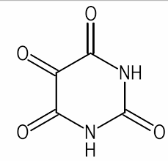

Gambar 2.2 Rumus Bangun Aloksan

Nama Lain : 2,4,5,6-tetraoksipirimidin; 5,6-dioksiurasil

Kelarutan : Dapat larut dalam air maupun alkohol

Aloksanmerupakan senyawa hidrofilik dan tidak stabil. Waktu paro pada suhu 37°C dan pH netral adalah 1,5 menit dan bisa lebih lama pada suhu yang lebih rendah. Sebagai diabetogenik, aloksan dapat digunakan secara intravena, intraperitoneal dan subkutan. Dosis intravena yang digunakan biasanya 65 mg/kg BB, sedangkan intraperitoneal dan subkutan adalah 2-3 kalinya.

Aloksan secara cepat dapat mencapai pankreas, aksinya diawali oleh pengambilan yang cepat oleh sel β Langerhans. Pembentukan oksigen reaktif merupakan faktor utama pada kerusakan sel tersebut.(Nugroho, Agung E. 2006)

**2.6.2 Glukosa (C6H12O6H2O)**

Glukosa adalah suatu gula yang diperoleh dari hidrolisis pati, mengandung satu molekul air hidrat atau anhidrat.

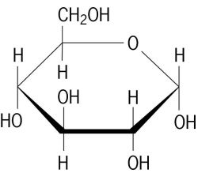

Gambar 2.3 Rumus Bangun Glukosa

Sinonim : Dekstrosa, dextrosum

Pemerian : Hablur tidak berwarna, serbuk hablur atau serbuk granul putih,

tidak berbau, rasa manis.

Kelarutan : Mudah larut dalam air, sangat mudah larut dalam air mendidih,

larut dalam etanol.

Penyimpanan : Dalam wadah tertuitup baik.

Glukosa adalah sumber energi utama dari tubuh yang dibakar oleh tubuh untuk memproduksi kalori tubuh, antara lain kerja jantung dan otot. Larutan glukosa 50% terutama digunakan parenteral untuk pemberian energi dan atau pada hipoglikemia.

**2.6.3 Streptozotosin**

Streptozotosinmerupakan salah satu senyawa yang bersifat toksik terhadap sel β pankreas dan berfungsi untuk mensekresi insulin, sehingga banyak digunakan untuk menginduksi diabetes pada hewan-hewan percobaan.

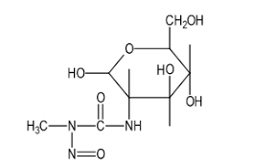

Gambar 2.4 Rumus Bangun Streptozotosin

Nama Lain : 2-deoksi-2-[3-(metil-3-nitrosoureido)-*D*-gluko piranose]

Kelarutan : Larut dalam air

Streptozotosindiperoleh dari *Streptomyces achromogenes* dapat digunakan untuk menginduksi baik diabetes melitus tipe 1 maupun tipe 2 pada hewan uji. Dosis yang digunakan untuk menginduksi DM tipe 1 untuk intravena adalah 40-60 mg/kg, sedangkan dosis intraperitoneal adalah lebih dari 40 mg/kg BB. Streptozotosin juga dapat diberikan secara berulang, untuk menginduksi diabetes melitus tipe 1 yang diperantarai aktivasi sistem imun.

Untuk menginduksi diabetes melitus tipe 2, streptozotosin diberikan secara intravena atau intraperitoneal dengan dosis 100 mg/kg BB pada tikus yang berumur 2 hari kelahiran, pada 8-10 minggu tikus tersebut mengalami gangguan respon terhadap glukosa dan sensitivitas sel β terhadap glukosa.(Nugroho, Agung E. 2006)

**2.7 Glibenklamida**

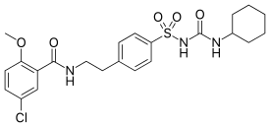

Gambar 2.5 Rumus Bangun Glibenklamid

Nama resmi : Glibenclamidum

Nama lain : Glibenklamida

Pemerian : Pemerian serbuk hablur, putih atau hampir putih,

tidakberbau atau hampir tidak berbau.

Kelarutan : Praktis tidak larut dalam air dan dalam dalam eter,

suka larut dalam etanol dan metanol, larut sebagian

dalam kloroform.

Penyimpanan : Dalam wadah tertutup baik.

Glibenklamid merupakan obat anti-diabetika golongan sulfoniurea. Glibenklamid mempunyai efek farmakologi jangka pendek dan panjang seperti golongan sulfoniurea pada umumnya. Selama pengobatan jangka pendek, ia meningkatkan sekresi insulin dari sel beta β pulau Langerhans, sedangkan pada golongan jangka panjang efek utamanya adalah meningkatkan efek insulin terhadap jaringan perifer dan penurunan pengeluaran glukosa dari hati (efek ekstra pankreatik). Glibenklamid oral menurunkan kadar glukosa darah pada diabetes non insulin dependen dan tidak pada diabetes insulin independen mekanisme kerjanya secara pasti tidak diketahui.

**2.8 Hewan Percobaan**

Hewan percobaan adalah spesies-spesies hewan yang dipelihara secara intensif dengan tujuan untuk digunakan dalam penelitian baik bidang obat-obatan ataupun zat kimia yang berbahaya atau berkhasiat untuk umat manusia. Ada beberapa hewan yang dapat dijadikan hewan percobaan, antara lain: mencit, marmut, tikus, merpati dan kelinci. Untuk mendapatkan hewan percobaan yang berkualitas standar dibutuhkan beberapa fasilitas dalam pemeliharaannya antara lain kandang yang bersih, makanan dan minuman yang bergizi dan cukup, pengembangbiakannya yang terkontrol secara pemeliharaan kesehatan itu sendiri. Harus diperhatikan pula tentang faktor-faktor dari hewan itu sendiri, faktor penyakit atau lingkungan atau faktor-faktor obat yang disediakan.

**2.8.1 Tikus Putih (*Rattus novergicus*)**

Tikus putih sebagai hewan percobaan relatif resisten terhadap infeksi dan sangat cerdas. Tikus putih tidak begitu bersifat fotofobik seperti halnya tikus biasa, kecenderungan untuk berkumpul dengan sesamanya tidak begitu besar. Aktivitasnya tidak terganggu oleh manusia disekitarnya. Tikus putih tidak dapat muntah karena struktur anatomi yang tidak lazim di tempat esophagus bermuara kedalam lambung dan tikus putih tidak mempunyai kandungan empedu.

Klasifikasi tikus putih adalah sebagai berikut:

Kingdom : Animalia

Filum : Chordata

Sub Filum : Vertebrata

Kelas : Mamalia

Ordo : Rodentia

Familia : Muridae

Genus : Rattus

Spesies : Rattus novergicus

Karakteristik tikus putih adalah sebagai berikut:

Pubertas : 30 – 50 hari

Lama hamil : 19 – 20 hari

Jumlah tiap kehamilan : 4 – 10 ekor

Lama hidup : 2 – 3 tahun

Masa tumbuh : 4 – 5 bulan

Masa laktasi : 21 hari

Frekuensi Lahir : 7 kali/tahun

Suhu tubuh : 37,7 – 38,8º c

Tekanan darah : 130/150 mmHg

Volume darah : 7,5% BB

KGD normal : 62 – 175 mg/dl

**2.9 Kerangka Konsep**

Variabel Bebas Variabel Terikat

Glukosa setelah

30 menit

**T**

**I K U S**

Penurunan

Kadar

Glukosa

Darah (mg/dl)

CMC 0,5%

Glibenklamid

EEBM Dosis I

EEBM Dosis II

EEBM Dosis III

Gambar 2.6 Kerangka Konsep

Keterangan:

EEBM = Ekstrak Etanol Biji Mahoni

**2.10 Defenisi Operasional**

1. Ekstrak Etanol Biji Mahoni (EEBM) adalah ekstrak biji mahoni yang dibuat dengan cara maserasi dan menggunakan etanol 70% sebagai cairan penyari.
2. Diabetes melitus adalah gangguan kesehatan yang berupa kumpulan gejala yang disebabkan oleh peningkatan kadar glukosa darah akibat kekurangan insulin.
3. Glibenklamid adalah obat penurun kadar gula darah yang digunakan dalam penelitian ini sebagai kontrol positif dan pembanding penurunan kadar gula darah.
4. Tikus putih jantan adalah hewan percobaan yang digunakan dengan berat sekitar 190 - 220 gram.
5. Karboksi Metil Selulosa (CMC) adalah turunan selulosa dengan gugus karboksimetil (*-CH2COOH*) yang terikat pada beberapa gugus hidroksil dari monomer glukopiranosa yang digunakan sebagai suspensi dan kontrol negatif pada penelitian ini.

**2.11 Hipotesis**

Ekstrak etanol biji mahoni (*Swietenia mahagoni* Jacq.) mempunyai manfaat terhadap penurunan kadar gula darah.

**BAB III**

**METODE PENELITIAN**

**3.1 Jenis dan Desain Penelitian**

Jenis penelitian yang digunakan adalah metode ekperimental. Penelitian eksperimental adalah penelitian dengan melakukan kegiatan yang bertujuan untuk mengetahui pengaruh yang timbul, sebagai akibat dari adanya perlakuan tertentu. Desain penelitian yang digunakan adalah rancangan *pretest posttes*  dengan kelompok control. Penelitian ini untuk menguji ekstrak etanol biji mahoni (*Swietenia mahagoni* Jacq.) terhadap penurunan kadar gula darah pada tikus putih jantan dengan glibenklamid sebagai pembanding. (Notoatmodjo, 2012)

**3.2 Pengambilan Sampel**

Pengambilan sampel dilakukan secara purposive sampling yaitu pengambilan sampel tanpa membandingkannya dengan tumbuhan serupa dari daerah lain. Sampel diambil dari hutan tridharma Universitas Sumatera Utara.

**3.3 Lokasi dan Waktu Penelitian**

Penelitian ini dilakukan di Laboratorium Farmakologi Poltekkes Kemenkes Medan Jurusan Farmasi dalam jangka waktu Mei sampai Juni 2018.

**3.4 Hewan Percobaan**

Hewan percobaan yang digunakan dalam penelitian ini adalah tikus putih dengan kondisi sehat yang diperoleh dari peternakan. Jumlah tikus putih jantan yang digunakan adalah 15 ekor dengan beratnya 190 – 210 g.

**3.4.1 Persiapan Hewan Percobaan**

1. Pembuatan dan Pembersihan Kandang

Kandang tikus dibuat sebanyak 5 buah yang terbuat dari kayu atau plastik tebal dengan dinding atas yang terbuat dari jaring kawat. Kandang kemudian dibersihkan.

1. Penempatan Tikus

Setelah kandang dibersihkan, tikus diberi nomor pada ekornya, kemudian dimasukkan ke dalam kandang masing-masing 3 ekor.

1. Adaptasikan tikus selama 2 minggu, beri makanan yang bergizi, minuman yang cukup serta lingkungan yang baik.
2. Sebelum digunakan untuk percobaan, puasakan tikus (tidak diberikan

makan), tetap diberikan minum selama 12 jam.

1. Beri kode tiap-tiap tikus yang digunakan.

**3.5 Alat dan Bahan**

**3.5.1 Alat**

1. Pisau
2. Batang pengaduk
3. Beaker glass
4. Gelas ukur
5. Glukometer
6. Kain flanel
7. Corong
8. Oral sonde
9. Sarung tangan
10. Selongsong
11. Spuit 1 ml
12. Spuit 3 ml
13. Strip cek gula darah
14. Timbangan hewan
15. Lumpang

**3.5.2 Bahan**

1. Alkohol 70%
2. Aquadest
3. Biji Mahoni
4. CMC
5. Glibenklamid
6. Glukosa

**3.6 Pembuatan Sediaan**

**3.6.1 Pembuatan Suspensi CMC 0,5%**

Sebanyak 1 gram CMC ditaburkan ke dalam lumpang yang berisi aquadest panas sebanyak 20 ml. Biarkan selama 15 menit hingga diperoleh massa yang transparan. Setelah mengembang, digerus lalu diencerkan dengan sedikit aquadest. Kemudian dimasukkan ke dalam wadah, cukupkan volumenya dengan aquadest sampai 200 ml

**3.6.2 Pembuatan Sediaan Ekstrak Etanol Biji Mahoni**

Pembuatan Ekstrak Etanol Biji Mahoni dengan cara mengambil simplisia biji mahoni yang telah dibersihkan dari kulit yang membungkusnya, lalu ditimbang dan diperoleh berat basah, kemudian dikeringkan (tidak pada sinar matahari langsung), biji dianggap kering apabila ditumbuk tidak menggumpal lagi, kemudian diblender hingga menjadi serbuk. Ekstrak biji mahoni dibuat secara maserasi dengan menggunakan cairan penyari etanol 70%.

Perhitungan:

1. Berat simplisia basah: 850 gram
2. Berat simplisia kering: 450 gram
3. 10 bagian ekstrak cair yang akan dibuat = 4000 ml
4. 1 bagian serbuk biji mahoni yang ditimbang = 400 g
5. Cairan penyari : 4000 ml
6. Cairan penyari untuk remaserasi: 2000 ml

Masukkan 400 g serbuk biji mahoni kedalam wadah botol berwarna gelap kemudian tuangi dengan 4000 ml cairan penyari etanol 70%. Tutup rapat, rendam selama 6 jam sambil sekali-sekali diaduk, diamkan selama 18 jam. Pisahkan maserat dengan cara filtrasi. Ulangi proses penyarian sekurang-kurangnya satu kali dengan 2000 ml cairan penyari etanol 70%. Tutup rapat, rendam selama 6 jam sambil sekali-sekali diaduk, diamkan selama 18 jam. Pisahkan maserat dengan cara filtrasi.Kumpulkan semua maserat, kemudian uapkan dengan penguap tekanan rendah (rotary evaporator) hingga diperoleh ekstrak kental.Hasil ekstrak kental yang di dapat adalah 180 gram.

**3.6.3 Perhitungan dan Pembuatan Suspensi Ekstrak Biji Mahoni**

Pemberian biji mahoni sebagai penurunan kadar glukosa darah secara empiris di masyarakat dalam bentuk minuman yang dibuat dengan menyeduh setengah sendok teh ($±$ 2 g) serbuk biji mahoni dengan satu gelas air panas. (Hariana, H. Arief, 2008) Diminum dua sampai tiga kali sehari satu jam sebelum makan. (Ghofar, Abdul, 2012)

400 g biji mahoni menghasilkan ekstrak 180 g

= $\frac{dosisempirisdimasyarakat}{beratsimplisiayangdigunakan}$ x 180 g

= $\frac{2 g}{400 g}$ x 180 g = 0,9 g/kgBB

Dosis EEBM yang setara dengan 2 g biji mahoni

Konversi untuk tikus yang bobotnya 200 g adalah 0,018

Dosis EEBM untuk tikus = 0,9 g x 0,018 = 0,0162 g/kgBB

Dosis/ kgBB = $\frac{1000}{200}$ x 0,0162 g = 0,081 g/kgBB

Dosis I = $\frac{1}{2}$ x 0,081 g/kgBB = 0,04 g

Dosis II = 1 x 0,081 g/kgBB = 0,081 g

Dosis III = 2 x 0,081 g/kgBB = 0,162 g

Pembuatan zat uji

1. Dosis I = $\frac{1}{2}$ x 0,081 g/kgBB = 0,04 g

Untuk mencegah kehilangan volume yang diberikan maka dilebihkan volumenya 50 ml.

Maka EEBM = $\frac{50 ml}{2 ml}$ x 0,04 g/kgBB = 1 g

1. Dosis II = 1 x 0,081 g/kgBB = 0,081 g

Untuk mencegah kehilangan volume yang diberikan maka dilebihkan volumenya 50 ml.

Maka EEBM = $\frac{50 ml}{2 ml}$ x 0,081 g/kgBB = 2,025 g

1. Dosis III = 2 x 0,081 g/kgBB = 0,162 g

Untuk mencegah kehilangan volume yang diberikan maka dilebihkan volumenya 50 ml.

Maka EEBM = $\frac{50 ml}{2 ml}$ x 0,162 g/kgBB = 4,05 g

**3.6.4 Perhitungan dan Pembuatan Suspensi Glibenklamid**

Dosis terapi untuk manusia = 5 mg

Konversi untuk tikus putih 200 g dibanding dengan manusia = 0,018

Untuk tikus 200 g = 5 mg x 0,018 = 0,09 mg dibulatkan menjadi 0,1 mg

Tikus yang diberikan glibenklamid sebanyak 4 tikus, tiap tikus diberi suspensi glibenklamid 0,1 mg dalam 2 ml

Suspensi glibenklamid dilarutkan dalam 50 ml (0,1 mg/2 ml)

Glibenklamid yang ditimbang: $\frac{50 ml}{2 ml}$ x 0,1 mg = 2,5 mg

Timbang 20 tablet glibenklamid, haluskan, hitung bobot rata-rata satu tablet. Misalkan berat 20 tablet = 4,.2 g

Berat 1 tablet = $\frac{4,02 g}{20}$ = 0,20 g

= $\frac{200 mg}{5 mg}$ x 2,5 mg = 100 mg

100 mg serbuk tablet glibenklamid disuspensikan dengan 50 ml suspensi CMC 0,5%.

**3.6.5 Perhitungan dan Pembuatan Larutan Glukosa**

Dosis glukosa yang diberikan sebagai penginduksi sesuai dengan pemberian glukosa pada tes toleransi glukosa pada manusia adalah 75 g dalam 250 ml air. (WHO)

Perhitungan dosis konversi untuk tikus yang mempunyai bobot 200 g adalah:

Glukosa = 75 g x 0,018 = 1,35 g dilarutkan dalam 2 ml aquadest

Dosis/ kg BB = $\frac{1000}{200}$ x 1,35 g = 6,75 g/kgBB

Untuk mencegah kehilangan volume larutan glukosa yang diberikan maka dilebihkan volumenya 50 ml.

Untuk 50 ml larutan glukosa = $\frac{50 ml}{2 ml}$ x 1,35 g = 33,75 g/kgBB

**3.7 Prosedur Kerja**

**3.7.1 Persiapan Kelompok Perlakuan**

Hewan percobaan dibagi dalam 5 kelompok sesuai dengan perlakuan masing-masing antara lain:

1. Kelompok T I : 3 ekor
2. Kelompok T II : 3 ekor
3. Kelompok T III : 3 ekor
4. Kelompok T IV : 3 ekor
5. Kelompok T V : 3 ekor

**3.7.2 Prosedur Kerja**

1. Hewan percobaan dibagi dalam 5 kelompok dan masing-masing kelompok terdiri dari tiga ekor tikus putih. Sebelum dilakukan percobaan, masing-masing kelompok ditimbang berat badannya dan diukur kadar glukosa darahnya sebagai kadar glukosa awal/normal.
2. Puasakan tikus selama 12 jam (tidak diberi makan hanya diberi minum) sebelum dilakukan percobaan, kemudian setiap tikus putih dilakukan pengukuran kadar glukosa darah puasa (KGDP).
3. Kelompok 1 (TI) diberikan suspensi CMC 0,5% melalui oral, selanjutnya tiap 15 menit dilakukan pengukuran kadar gula darahnya sampai 2 jam atau kadar gula darah kembali normal.
4. Kelompok 2 (TII) diberikan suspensi glibenklamid melalui oral, 30 menit kemudian diberikan larutan glukosa melalui oral, selanjutnya tiap 15 menit dilakukan pengukuran kadar gula darahnya sampai 2 jam atau kadar gula darah kembali normal.
5. Kelompok 3 (TIII) diberikan ekstrak etanol biji mahoni dosis I 0,04 g/200g BB melalui oral, 30 menit kemudian diberikan larutan glukosa melalui oral, selanjutnya tiap 15 menit dilakukan pengukuran kadar gula darahnya sampai 2 jam atau kadar gula darah kembali normal.
6. Kelompok 4 (TIV) diberikan ekstrak etanol biji mahoni dosis II 0,081 g/200g BB melalui oral, 30 menit kemudian diberikan larutan glukosa melalui oral, selanjutnya tiap 15 menit dilakukan pengukuran kadar gula darahnya sampai 2 jam atau kadar gula darah kembali normal.
7. Kelompok 5 (TV) diberikan ekstrak etanol biji mahoni dosis III 0,162 g/200g BB melalui oral, 30 menit kemudian diberikan larutan glukosa melalui oral, selanjutnya tiap 15 menit dilakukan pengukuran kadar gula darahnya sampai 2 jam atau kadar gula darah kembali normal.

**3.7.3 Pengambilan Darah pada Tikus**

Tikus putih dimasukkan kedalam selongsong dengan perlakuan baik, kemudian ekor tikus putih dikeluarkan dari lubang yang disediakan pada selongsong. Bersihkan ekornya dengan alkohol 70%, kemudian usap dengan kapas kering. Setelah itu, pembuluh darah diujung ekor dipotong, darah diteteskan pada strip yang sudah terpasang pada glukometer.

**3.7.4 Penggunaan Alat Glukometer**

1. Alat kalibrasi dimasukkan kedalam glukometer
2. Glukometer diaktifkan dengan menekan tombol on/off
3. Pada layar akan terlihat nomor kode kalibrasi yang sesuai dengan kode strip. Strip dimasukkan kedalam alat glukometer, maka alat glukometer akan otomatis menyala, kemudian strip ditetesi dengan darah. Bunyi “TIT“ menandakan sampel darah sudah cukup dan sedang diproses hingga terlihat angka pada layar glukometer, maka kadar glukosa akan terbaca.

**BAB IV**

**HASIL DAN PEMBAHASAN**

**4.1 Hasil**

Dari hasil penelitian Uji Efek Penurunan Kadar Glukosa Darah dari Ekstrak Etanol Biji Mahoni terhadap Tikus Putih dengan Glibenklamid sebagai Pembanding, di dapatkan hasil berikut:

**Tabel 4.1**

**Rata-rata Kadar Gula Darah Tikus Putih setelah Pemberian Glukosa**

|  |  |  |  |  |  |  |  |  |  |  |
| --- | --- | --- | --- | --- | --- | --- | --- | --- | --- | --- |
| Perlakuan | KGD Awal | KGD Puasa | KGD Tikus Putih Setelah Pemberian Glukosa (mg/dl) | | | | | | | |
| 15' | 30' | 45' | 60' | 75' | 90' | 105' | 120' |
| CMC 0,5% | 116 | 92 | 123 | 170.33 | 167 | 162.66 | 160.66 | 156 | 152.66 | 141 |
| Glibenklamid | 119.33 | 87.33 | 119 | 128 | 123 | 110.66 | 97.66 | 85.33 | 78 | 76 |
| EEBM I | 123 | 92 | 121.66 | 133.33 | 134.33 | 129.66 | 125.66 | 123 | 119.33 | 115 |
| EEBM II | 118 | 87.66 | 117.33 | 131.33 | 131.33 | 124 | 119.33 | 114.66 | 110.66 | 106.33 |
| EEBM III | 118.66 | 85.33 | 121.33 | 129.66 | 124.66 | 118.66 | 114 | 107.66 | 104 | 99 |

Gambar 4.1 Grafik Penurunan Kadar Gula Darah Tikus Putih

**4.2 Pembahasan**

1. Kadar glukosa darah awal rata-rata kelompok T1 adalah 116 mg/dl, lalu puasa 12 jam menjadi 92 mg/dl. Kemudian diberikan CMC 0,5%, setelah 30 menit, diberi glukosa 70%. Setelah 15 menit kadar gula darahnya naik menjadi 123 mg/dl, pada menit ke-30 kadar gula darahnya naik menjadi 170,33 mg/dl. Pada menit ke-45 sampai menit ke-120 kadar gula darahnya perlahan-lahan turun, tetapi tidak mencapai kadar gula darah normal. Artinya CMC 0,5% tidak mampu menurunkan kadar gula darah yang naik akibat pemberian larutan glukosa 70% dan CMC 0,5% tidak mempunyai khasiat sebagai penurun kadar glukosa darah.
2. Kadar glukosa darah awal rata-rata kelompok T2 adalah 119,33 mg/dl, lalu puasa 12 jam menjadi 87,33 mg/dl. Kemudian diberikan suspensi glibenklamid, setelah 30 menit, diberi glukosa 70%. Setelah 15 menit kadar gula darahnya naik menjadi 119 mg/dl, pada menit ke-30 kadar gula darahnya naik menjadi 128 mg/dl. Pada menit ke-45 sampai menit ke-120 kadar gula darahnya perlahan-lahan turun hingga mencapai kadar gula darah normal. Artinya glibenklamid terbukti mampu menurunkan kadar gula darah yang naik akibat pemberian larutan glukosa 70% dan glibenklamid mempunyai khasiat sebagai penurun kadar glukosa darah.
3. Kadar glukosa darah awal rata-rata kelompok T3 adalah 123 mg/dl, lalu puasa 12 jam menjadi 92 mg/dl. Kemudian diberi suspensi EEBM dosis I sebanyak 0,04 g/kgBB, setelah 30 menit, diberi glukosa 70%. Setelah 15 menit kadar gula darahnya naik menjadi 121,66 mg/dl, pada menit ke-30 kadar gula darahnya naik menjadi 133,33 mg/dl. Pada menit ke-45 kadar gula darahnya naik menjadi 134,33 mg/dl. Pada menit ke 60 sampai menit ke-120 kadar gula darahnya perlahan-lahan turun hingga mencapai kadar gula darah normal. Artinya suspensi EEBM dosis I terbukti mampu menurunkan kadar gula darah yang naik akibat pemberian larutan glukosa 70% dan mempunyai khasiat sebagai penurun kadar glukosa darah.
4. Kadar glukosa darah awal rata-rata kelompok T4 adalah 118 mg/dl, lalu puasa 12 jam menjadi 87,66 mg/dl. Kemudian diberi suspensi EEBM dosis II sebanyak 0,081 g/kgBB, setelah 30 menit, diberi glukosa 70%. Setelah 15 menit kadar gula darahnya naik menjadi 117,33 mg/dl, pada menit ke-30 kadar gula darahnya naik menjadi 131,33 mg/dl. Pada menit ke-45 sampai menit ke-120 kadar gula darahnya perlahan-lahan turun hingga mencapai kadar gula darah normal. Artinya suspensi EEBM dosis II terbukti mampu menurunkan kadar gula darah yang naik akibat pemberian larutan glukosa 70% dan mempunyai khasiat sebagai penurun kadar glukosa darah.
5. Kadar glukosa darah awal rata-rata kelompok T5 adalah 118,66 mg/dl, lalu puasa 12 jam menjadi 85,33 mg/dl. Kemudian diberi suspensi EEBM dosis III sebanyak 0,162 g/kgBB, setelah 30 menit, diberi glukosa 70%. Setelah 15 menit kadar gula darahnya naik menjadi 121,33 mg/dl, pada menit ke-30 kadar gula darahnya naik menjadi 129,66 mg/dl. Pada menit ke-45 sampai menit ke-120 kadar gula darahnya perlahan-lahan turun hingga mencapai kadar gula darah normal. Artinya suspensi EEBM dosis III terbukti mampu menurunkan kadar gula darah yang naik akibat pemberian larutan glukosa 70% dan mempunyai khasiat sebagai penurun kadar glukosa darah.
6. Pada Kelompok T3, T4 dan T5 yang diberikan suspensi EEBM dapat menurunkan kadar glukosa darah tikus. Tetapi T5 yang diberi suspensi EEBM 0,162 g/kgBB lebih efektif menurunkan kadar gula darah dibandingkan T4 yang diberi suspensi EEBM 0,081 g/kgBB dan T3 yang diberi suspensi EEBM 0,04 g/kgBB. Hal ini dapat terjadi karena zat berkhasiat pada dosis T5 lebih besar dibanding T3 dan T4.

**BAB V**

**KESIMPULAN DAN SARAN**

**5.1 Kesimpulan**

Berdasarkan hasil pengamatan selama penelitian diperoleh kesimpulan sebagai berikut :

1. Suspensi ekstrak etanol biji mahoni dengan dosis 0,04 g, 0,081 g dan 0,162 g terbukti mampu menurunkan kadar glukosa darah.
2. Suspensi ektrak etanol biji mahoni dosis 0,162 g mempunyai khasiat yang hampir sama dengan pemberian glibenklamid dalam menurunkan kadar glukosa darah.

**5.2. Saran**

1. Disarankan kepada peneliti selanjutnya untuk menguji manfaat lain dari biji mahoni.
2. Disarankan kepada peneliti selanjutnya untuk menguji dengan menggunakan penginduksi yang lainnya seperti aloksan dan streptozotosin.

**DAFTAR PUSTAKA**

Astuti, Ani. 2017. *Biji Mahoni (Swietenia mahagoni) Menurunkan Glukosa Darah Pada Diabetes Melitus Tipe II. Jurnal IPTEKS Terapan.* Jambi: STIKES Harapan Ibu.

BalitbangKes. 2013. *Riset Kesehatan Dasar.* Jakarta: Kementerian Kesehatan RI

Darmono, Syamsudin. 2011. *Buku Ajar Farmakologi Eksperimental.* Jakarta: UI-Press

Ditjen POM. (2013). *Farmakope Herbal Indonesia.* Edisi I. Jakarta: Kementerian Kesehatan RI

Ditjen POM. (2014). *Farmakope Indonesia*. Edisi V. Jakarta: Kementerian Kesehatan RI

Ghofar, Abdul. 2012. *Sehat & Hemat dengan Pengobatan Herbal.* Yogyakarta: Pelangi Indonesia

Hadi, Abdul Qodir dan Rodame M. Napitupulu. 2011. *10 Tanaman Investasi Pendulang Rupiah*. Jakarta: Penebar Swadaya

Hariana, H. Arief. 2008. *Tumbuhan Obat dan Khasiatnya Seri 2.* Jakarta: Penebar Swadaya

Hananta, I.P.T dan Harry F.L.M. 2015. *Deteksi Dini dan Pencegahan Diabetes Mellitus.* Jakarta: Media Pressindo

Maulana, M. 2015. *Mengenal Diabetes Melitus Panduan Praktis Menangani Penyakit Kencing Manis*. Yogyakarta: Katahati. 91

Notoatmodjo, Soekidjo. 2012. *Metode Penelitian Kesehatan.* Edisi Revisi. Jakarta: Rineka Cipta

Nugroho, Agung E. 2006. *Biodiversitas Volume 7Patologi dan Mekanisme Aksi Diabetogenik.* Surakarta: Universitas Negeri Sebelas Maret

Rifai, Mien. A. 2004. *Kamus Biologi*. Jakarta: Balai Pustaka

UU RI Nomor 36 Tahun 2009 Tentang Kesehatan

Anonim, 2011. *Khasiat Dibalik Pahitnya Mahoni.* <https://lifestyle.kompas.com/> read/2011/03/17/16471662/Khasiat.di.Balik.Pahitnya.Mahoni

Ika. 2015. *Gaya Hidup Sehat Menurunkan Risiko Diabetes.* Yogyakarta: Gadjah Mada University [https://ugm.ac.id/id/newsPdf/10684-gaya.hidup.sehat. menurunkan.risiko.diabetes](https://ugm.ac.id/id/newsPdf/10684-gaya.hidup.sehat.%20menurunkan.risiko.diabetes)

Ika. 2016. *60 Persen Penderita Diabetes Tidak Sadar Mengidap Diabetes.* Yogyakarta: Gadjah Mada University.[https://ugm.ac.id/id/newsPdf/11467 60.persen.penderita.diabetes.tidak.sadar.mengidap.diabetes](https://ugm.ac.id/id/newsPdf/11467%2060.persen.penderita.diabetes.tidak.sadar.mengidap.diabetes)

Pramono, B. 2016. *Indonesia dan Beat Diabetes.*<https://health.detik.com/berita-detikhealth/3381714/april-indonesia-dan-beat-diabetes-sebagai-tema.hari-kesehatan-sedunia-2016>.

**Lampiran 1**

**Tabel Berat Badan dan Volume Pemberian Suspensi CMC 0,5%, Glibenklamid dan EEBM pada Hewan Percobaan**

|  |  |  |  |  |  |
| --- | --- | --- | --- | --- | --- |
| Kelompok Tikus | | Berat Badan (BB) | π Berat Badan (BB) | Volume 1% BB | $\frac{BB}{πBB}$ x 1%BB |
| TI  CMC 0,5% | 1 | 196 g | 200 g | 2 ml | 1.96 ml |
| 2 | 201 g | 200 g | 2 ml | 2.01 ml |
| 3 | 192 g | 200 g | 2 ml | 1.92 ml |
| TII  GLIBENKLAMID | 1 | 205 g | 200 g | 2 ml | 2.05 ml |
| 2 | 198 g | 200 g | 2 ml | 1.98 ml |
| 3 | 209 g | 200 g | 2 ml | 2.09 ml |
| TIII  EEBM 0,04 g | 1 | 190 g | 200 g | 2 ml | 1.9 ml |
| 2 | 197 g | 200 g | 2 ml | 1.97 ml |
| 3 | 204 g | 200 g | 2 ml | 2.04 ml |
| TIV  EEBM 0,081 g | 1 | 210 g | 200 g | 2 ml | 2.1 ml |
| 2 | 203 g | 200 g | 2 ml | 2.03 ml |
| 3 | 194 g | 200 g | 2 ml | 1.94 ml |
| TV  EEBM 0,162 g | 1 | 205 g | 200 g | 2 ml | 2.05 ml |
| 2 | 200 g | 200 g | 2 ml | 2 ml |
| 3 | 193 g | 200 g | 2 ml | 1.93 ml |

**Lampiran 2**

**Tabel Hasil Penelitian Kadar Glukosa Darah Pada Tikus Putih**

|  |  |  |  |  |  |  |  |  |  |  |  |
| --- | --- | --- | --- | --- | --- | --- | --- | --- | --- | --- | --- |
| **KELOMPOK TIKUS** | | **KGD** | **KGD** | **KGD Setelah Pemberian Glukosa** | | | | | | | |
| **Awal** | **Puasa** | **15’** | **30’** | **45’** | **60’** | **75’** | **90’** | **105’** | **120’** |
| **T I** | **1** | 120 | 95 | 121 | 182 | 177 | 174 | 169 | 163 | 159 | 146 |
| **CMC 0,5 %** | **2** | 112 | 88 | 120 | 163 | 161 | 154 | 157 | 152 | 147 | 135 |
|  | **3** | 116 | 93 | 128 | 166 | 163 | 160 | 156 | 153 | 152 | 142 |
| **Rata-rata** | | **116** | **92** | **123** | **170.33** | **167** | **162.66** | **160.66** | **156** | **152.66** | **141** |
| **T II** | **1** | 120 | 89 | 114 | 126 | 119 | 108 | 92 | 86 | 76 | 78 |
| **Glibenklamid** | **2** | 117 | 84 | 119 | 127 | 125 | 113 | 101 | 89 | 83 | 80 |
|  | **3** | 121 | 89 | 124 | 131 | 125 | 111 | 100 | 81 | 75 | 70 |
| **Rata-rata** |  | **119.33** | **87.33** | **119** | **128** | **123** | **110.66** | **97.66** | **85.33** | **78** | **76** |
| **T III** | **1** | 128 | 97 | 127 | 135 | 136 | 131 | 128 | 126 | 121 | 116 |
| **EEBM 0,04 g** | **2** | 123 | 93 | 122 | 132 | 134 | 130 | 126 | 124 | 120 | 115 |
|  | **3** | 118 | 86 | 116 | 133 | 133 | 128 | 123 | 119 | 117 | 114 |
| **Rata-rata** |  | **123** | **92** | **121.66** | **133.33** | **134.33** | **129.66** | **125.66** | **123** | **119.33** | **115** |
| **T IV** | **1** | 120 | 93 | 124 | 133 | 139 | 125 | 120 | 115 | 113 | 108 |
| **EEBM 0,081g** | **2** | 118 | 86 | 116 | 132 | 129 | 124 | 119 | 115 | 110 | 106 |
|  | **3** | 116 | 84 | 112 | 129 | 126 | 123 | 119 | 114 | 109 | 105 |
| **Rata-rata** |  | **118** | **87.66** | **117.33** | **131.33** | **131.33** | **124** | **119.33** | **114.66** | **110.66** | **106.33** |
| **T V** | **1** | **122** | **86** | **125** | **132** | **127** | **121** | **117** | **109** | **105** | **98** |
| **EEBM 0,162 g** | **2** | **118** | **86** | **121** | **129** | **123** | **117** | **112** | **106** | **103** | **99** |
|  | **3** | **116** | **84** | **118** | **128** | **124** | **118** | **113** | **108** | **104** | **100** |
| **Rata-rata** |  | **118.66** | **85.33** | **121.33** | **129.66** | **124.66** | **118.66** | **114** | **107.66** | **104** | **99** |

**Lampiran 3**

**Tabel Perbandingan Luas Permukaan Tubuh Hewan Percobaan untuk Konversi Dosis (Darmono, 2011)**

|  |  |  |  |  |  |  |  |
| --- | --- | --- | --- | --- | --- | --- | --- |
|  | **Mencit 20 g** | **Tikus 200 g** | **Marmut 400 g** | **Kelinci 1,5 kg** | **Kera**  **4 kg** | **Anjing 12 kg** | **Manusia 70 kg** |
| **Mencit 20 g** | **1,0** | **7,0** | **12,2** | **27,8** | **64,1** | **124,2** | **387,9** |
| **Tikus 200 g** | **0,14** | **1,0** | **1,74** | **3,9** | **9,2** | **17,8** | **56,0** |
| **Marmut 400 g** | **0,08** | **0,57** | **1,0** | **2,25** | **5,2** | **10,2** | **31,5** |
| **Kelinci 1,5 kg** | **0,04** | **0,25** | **0,44** | **1,0** | **2,4** | **4,5** | **14,2** |
| **Kera**  **4 kg** | **0.016** | **0,11** | **0,19** | **0,42** | **1,0** | **1,9** | **6,1** |
| **Anjing 12 kg** | **0,008** | **0,06** | **0,10** | **0,22** | **0,52** | **1,0** | **3,1** |
| **Manusia 70 kg** | **0,0026** | **0,018** | **0,031** | **0,07** | **0,16** | **0,32** | **1,0** |

**Lampiran 4**

**Tabel Daftar Volume Maksimal Larutan Sediaan Uji yang Dapat Diberikan pada Berbagai Hewan.**

|  |  |  |  |  |  |
| --- | --- | --- | --- | --- | --- |
| Jenis Hewan Uji | Volume Maksimal (ml) Sesuai Jalur Pemberian | | | | |
| i.v. | i.m. | i.p. | s.c. | p.o. |
| Mencit (20-30 gr) | 0,5 | 0,05 | 1,0 | 0,5-1,0 | 1,0 |
| Tikus (100 gr) | 1,0 | 0,1 | 2,5 | 2,5 | 5,0 |
| Hamster (50 gr) | - | 0,1 | 1-2 | 2,5 | 2,5 |
| Marmut (250 gr) | - | 0,025 | 2-5 | 5,0 | 10,0 |
| Merpati (300 gr) | 2,0 | 0,5 | 2,0 | 2,0 | 10,0 |
| Kelinci (2,5 gr) | 5-10 | 0,5 | 10-20 | 5-10 | 20,0 |
| Kucing (3 kg) | 5-10 | 1,0 | 10-20 | 5-10 | 50,0 |
| Anjing (5 kg) | 10-20 | 5,0 | 20-50 | 10,0 | 100,0 |

(Suhardjono D.1995. Percobaan Hewan Laboratorium. Yogyakarta: Gajah Mada University Press, Hal:207)

Keterangan:

i.v. : intravena

i.m. : intramuscular

i.p. : intraperitonial

s.c. : subcutan

p.o. : peroral

**Lampiran 5**

**Gambar Bahan-bahan Penelitian**

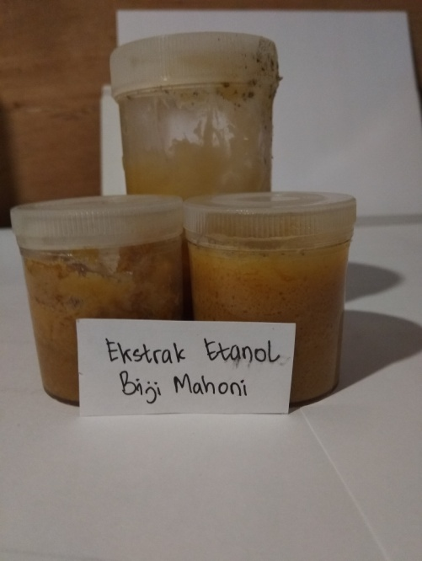

Gambar 1. Ekstrak Etanol Biji Mahoni

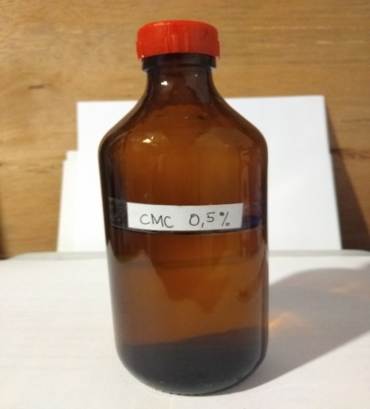

Gambar 2. Suspensi CMC 0,5%

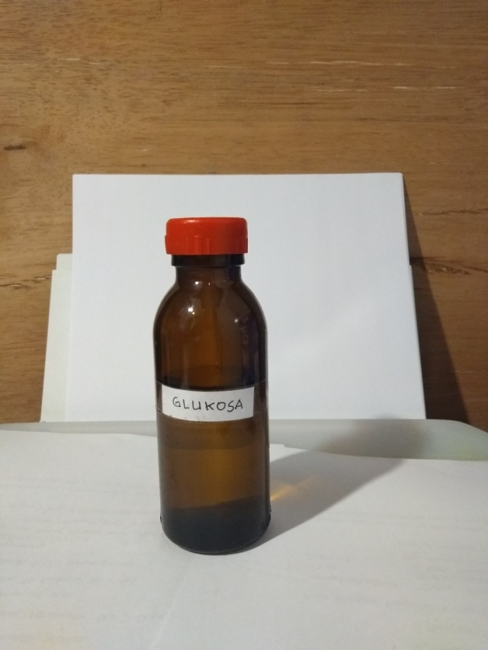

Gambar 3. Larutan Glukosa

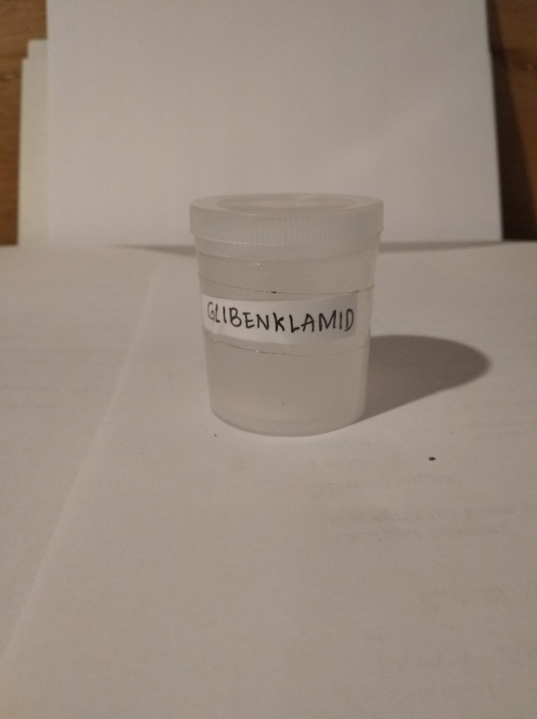

Gambar 4. Suspensi Glibenklamid

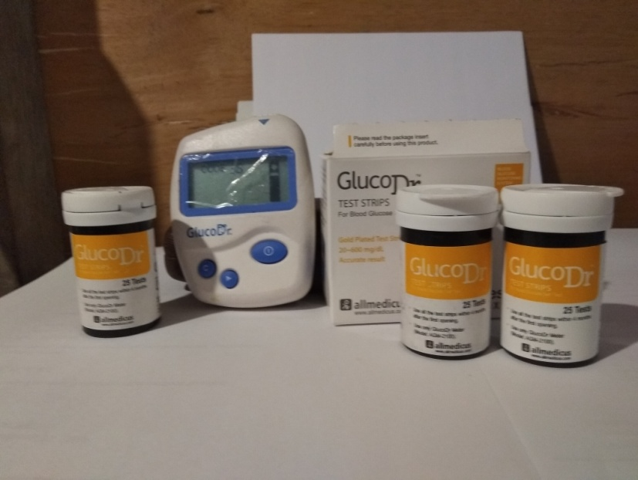

Gambar 5. Strip dan Glukometer

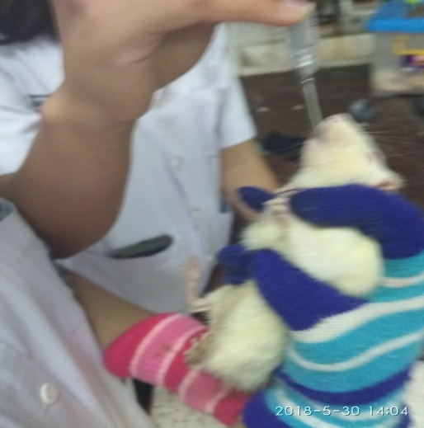

Gambar 6. Pemberian per oral kepada tikus putih

**Lampiran 6**

**Hasil Identifikasi Herbarium Medanense (MEDA)**

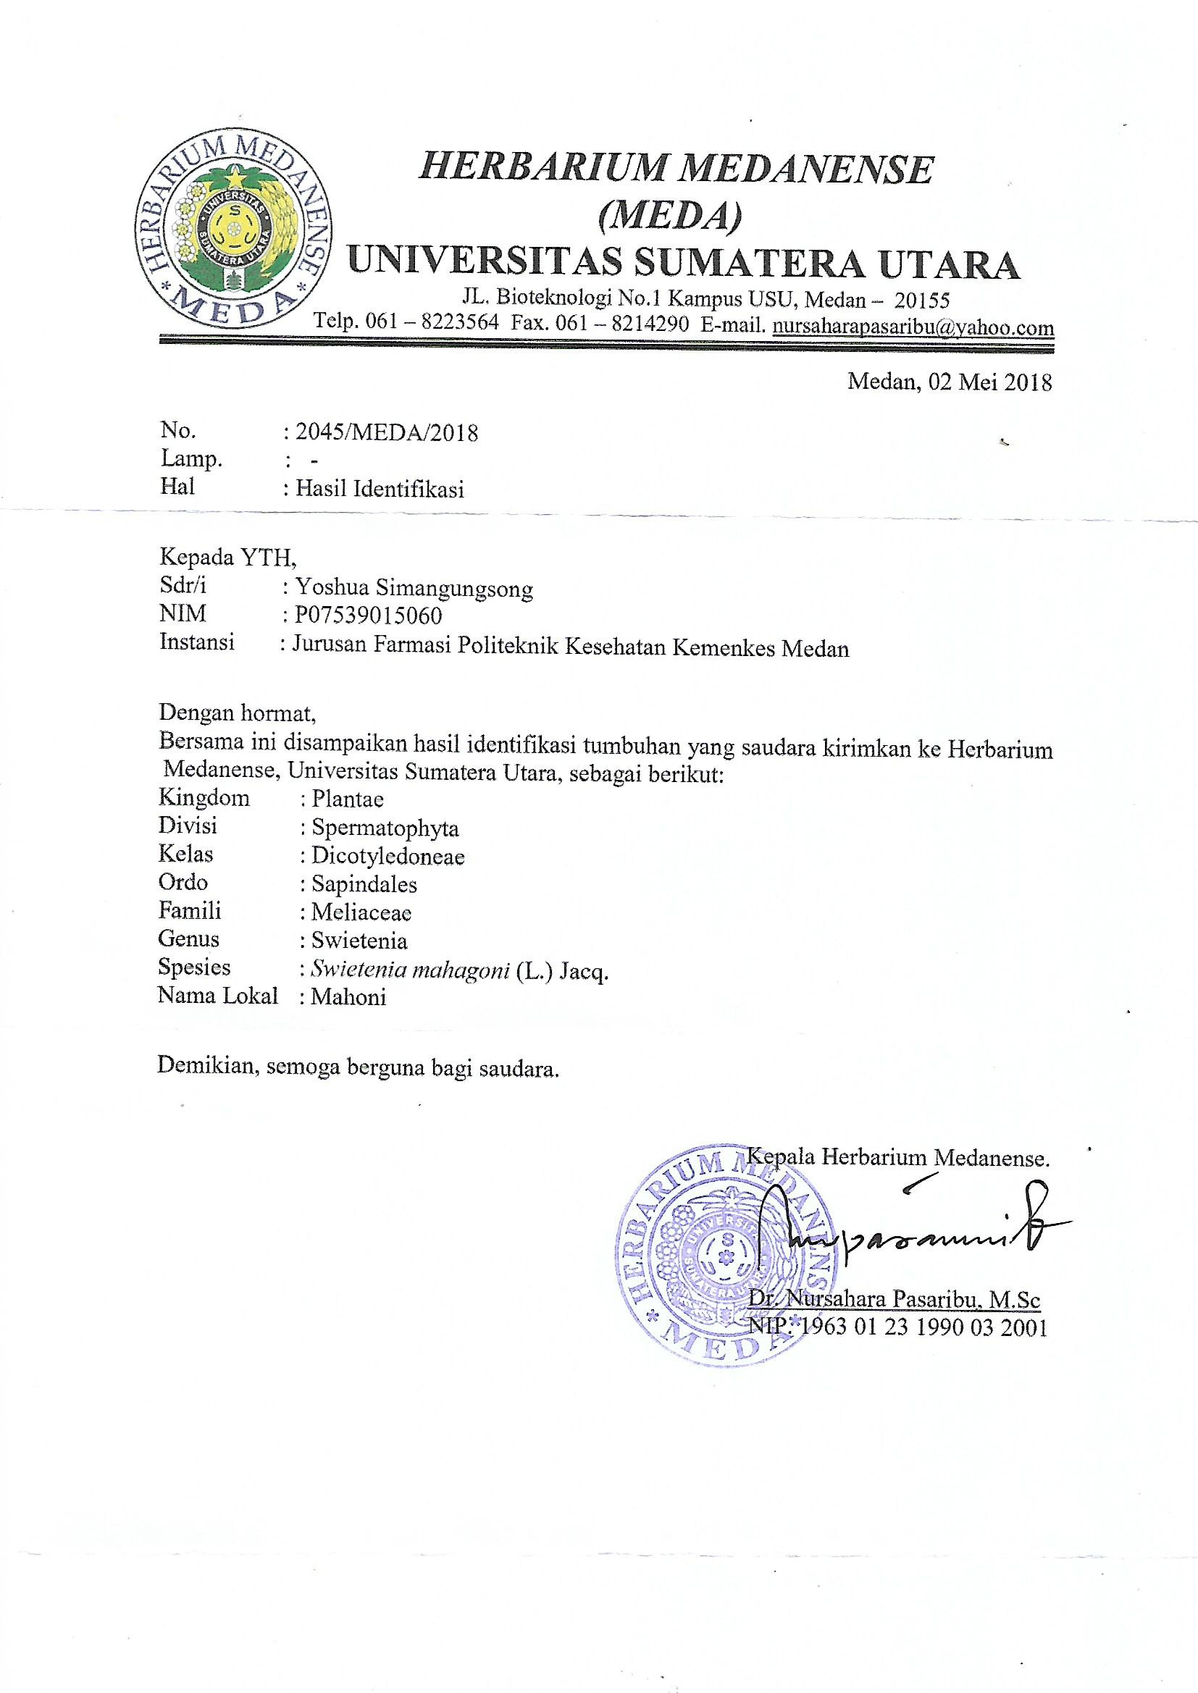

**Lampiran 7**

**Ethical Clearence**

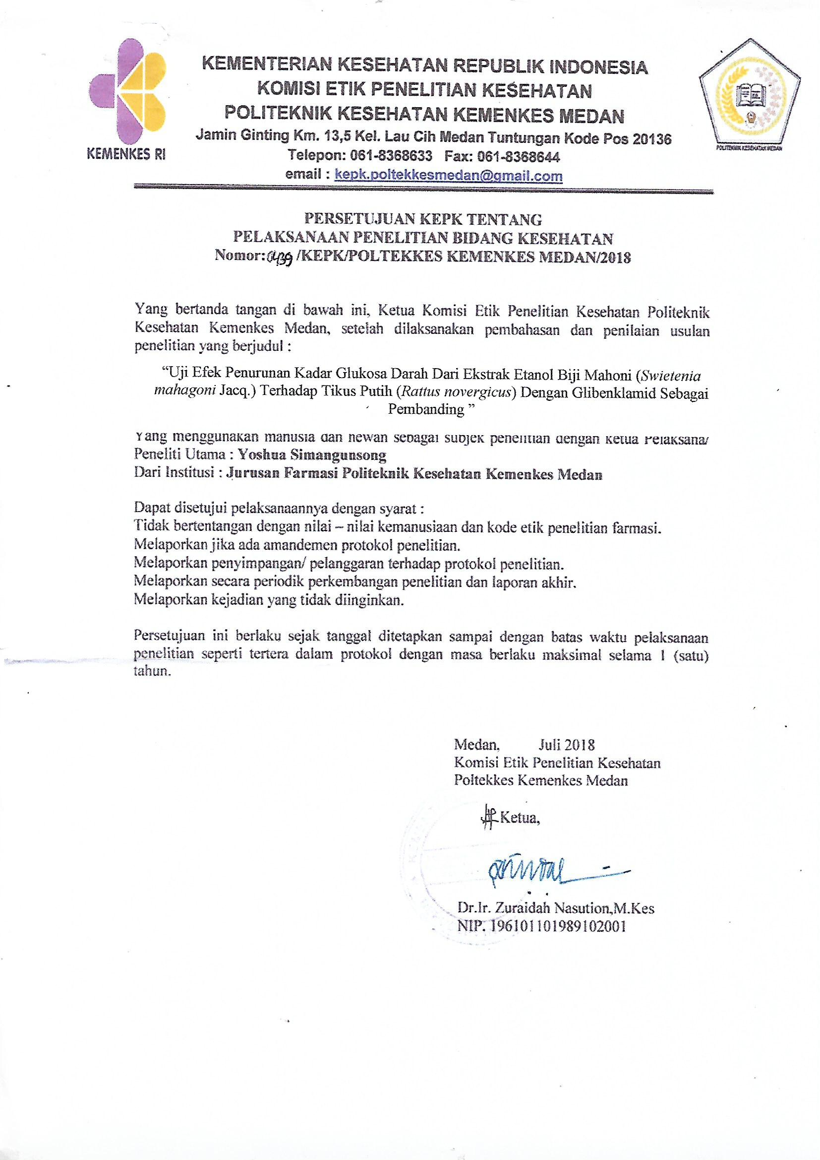

**Lampiran 8**

